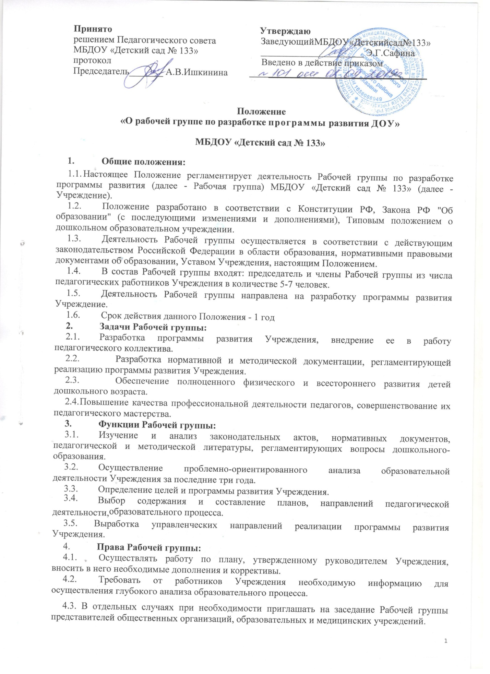

5. Ответственность Рабочей группы:
- Выполнение плана работы по разработке образовательной программы Учреждения в обозначенные сроки.
- Принятие конкретных решений по каждому рассматриваемому вопросу с указанием ответственных лиц и сроков исполнения решений.
- Разработку в полном объеме программы развития Учреждения.
- Соответствие определенных форм, методов и средств организации образовательного процесса возрастным, психофизиологическим особенностям, склонностям, способностям, интересам и потребностям детей.
- Соответствие образовательной программы Учреждения требованиям федеральных государственных требований.
6. Организация деятельности Рабочей группы:
6.1. Оперативные совещания Рабочей группы проводятся по мере необходимости.
6.2. Деятельность Рабочей группы осуществляется по плану, утвержденному
руководителем Учреждения, с указанием соответствующих мероприятий.
6.3. Рабочая группа избирается администрацией Учреждения высококвалифицированных педагогов, специалистов учреждения сроком на 1 год
6.4. Результаты работы Рабочей группы доводятся до сведения педагогических
работников и на общем собрании коллектива.
7. Заключительные положения:
- Настоящее Положение вступает в действие с момента утверждения и издания приказа руководителя Учреждения.
- Изменения и дополнения вносятся в настоящее Положение по мере необходимости и подлежат утверждению руководителем Учреждения.



